Zadanie nr 5
OPIS PRZEDMIOTU ZAMÓWIENIA

Wskazane w opisie przedmiotu niniejszego zamówienia (wyjątkowe) odwołanie się do marek, zdjęć konkretnych producentów dokonane zostało na podstawie, w sposób i w granicach uprawnienia zamawiającego i oznacza wymagany przez Zamawiającego standard jakościowy zamawianego meble lub jego elementu składowego (odwołania Zamawiającego stanowią jedynie przykład, a nie wymóg zamawiającego). Dopuszcza się składanie ofert na meble i ich elementy składowe innych producentów.

Hala Technologiczna al. Piastów 19a
Lp. | Przedmiot zamówienia, meble warsztatowe | szt. | Wzór
1 | MEBLE WARSZTATOWE  Szafa narzędziowa metalowa o wymiarach:  Wysokość (mm) 1950  Głębokość (mm) 400  Liczba półek 4  Szafa z blachy stalowej, półki z regulacją co 70 mm, maksymalne obciążenie półki 50 kg, drzwi skrzydłowe, wyposażone w zamek cylindryczny z dwoma kluczami, powierzchnia pomalowana farbą proszkową, korpus szary (RAL 7035), drzwi szare (RAL 7035) | 4 | 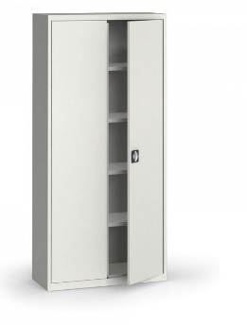
2 | MEBLE WARSZTATOWE  Krzesło warstwowe obrotowe Kółka do powierzchni miękkich. Podstawa aluminiowa odlewana w całości, siłownik gazowy 235 chromowany  Siedzisko i oparcie poliuretanowe (miękkie) - łatwe w utrzymaniu czystości! Bogaty kolor czarny, łącznik oparcia w wersji mechanizm LOKK-03 | 8 | 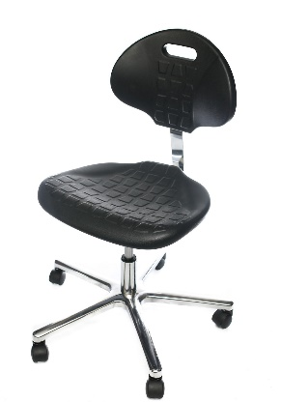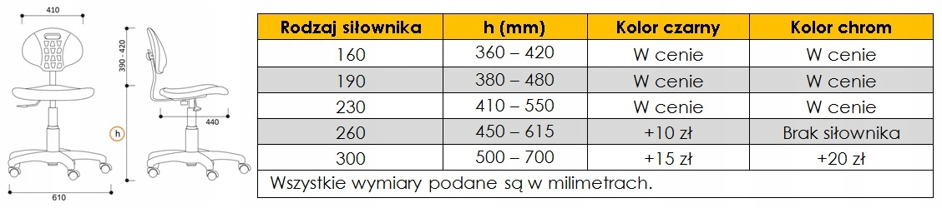
3 | REGAŁ WARSZTATOWY  Regał o konstrukcji metalowej ocynkowanej, konstrukcja złożona z odpowiednio usztywnionych 5 półek o udźwigu 200 kg każda. Wypełnienie półki estetyczną i wytrzymałą płytę MDF. Stopki regału zabezpieczone materiałem uniemożliwiającym rysowanie powierzchni. Konstrukcja wykonana w klasie higienicznej E1  Wysokość (mm) 1800  Głębokość (mm) 50  Liczba półek 5 | 8 | 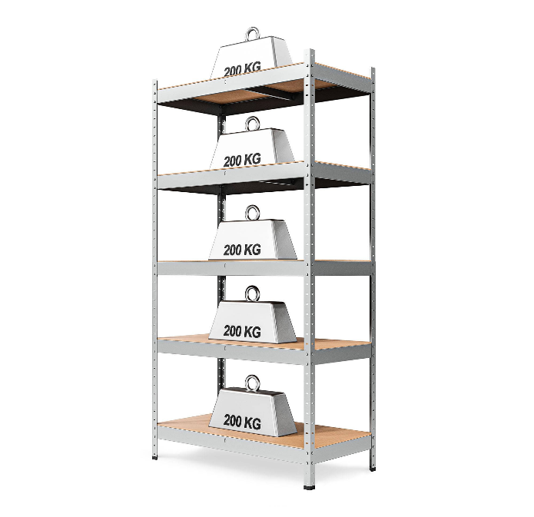
4 | STÓŁ WARSZTATOWY  Stół warsztatowy o wymiarach dł. 150 cm, gł. 75 cm, wys. 80 cm.  Kolor szary  Wyposażenie 1x2 szufladowy kontener  Nośność blatu (kg) 1000  Blat stołu MDF + PVC  Kolor ramy szary RAL 7035  Kolor szuflad/drzwi niebieski RAL 5015 lub RAL 7035  Szuflady 2 szt.  Solidna stalowa śrubowana konstrukcja stołu, śrubowane metalowe nóżki do wyrównywania nierówności. Roboczy blat stołu z płyty wiórowej grubości 40 mm, blat pokryty PCV, plastikowe krawędzie boczne. Maksymalne obciążenie blatu roboczego 1000 kg, głębokość stołu 750 mm, wysokość 800 mm, wykończenie farbą proszkową w kolorze szarym  Kontenery: konstrukcja podwieszana z 2 szufladami, maksymalne obciążenie 40 kg, szuflady osadzone na prowadnicach kulkowych z 90% wysuwem, każda szuflada wyposażona w metalową przegrodę do rozdzielania przestrzeni, szuflady zamykane na zamek centralny, dostarczane z kluczami. Wykończenie farbą proszkową - rama w kolorze szarym, szuflady niebieskie | 4 | 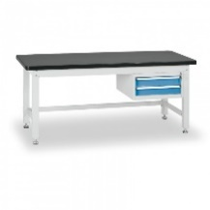
5 | STÓŁ WARSZTATOWY  Stół warsztatowy o wymiarach dł. 210 cm, gł. 75 cm, wys. 80 cm.  Kolor szary  Wyposażenie 1x4 szufladowy kontener  Nośność blatu (kg) 1000  Blat stołu MDF + PVC  Kolor ramy szary RAL 7035  Kolor szuflad/drzwi niebieski RAL 5015 lub RAL 7035  Szuflady 4  Solidna stalowa śrubowana konstrukcja stołu, śrubowane metalowe nóżki do wyrównywania nierówności. Roboczy blat stołu z płyty wiórowej grubości 40 mm, blat pokryty PCV, plastikowe krawędzie boczne. Maksymalne obciążenie blatu roboczego 1000 kg, głębokość stołu 750 mm, wysokość 800 mm, wykończenie farbą proszkową w kolorze szarym  Kontenery: konstrukcja podwieszana z 4 szufladami, maksymalne obciążenie 40 kg, szuflady osadzone na prowadnicach kulkowych z 90% wysuwem, każda szuflada wyposażona w metalową przegrodę do rozdzielania przestrzeni, szuflady zamykane na zamek centralny, dostarczane z kluczami. Wykończenie farbą proszkową - rama w kolorze szarym, szuflady niebieskie | 4 | 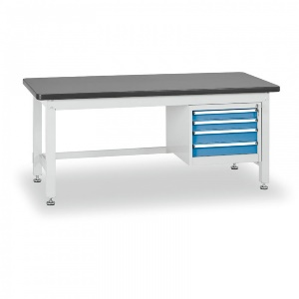

OGÓLNE WARUNKI REALIZACJI ZAMÓWIENIA
Podane zdjęcia, kolory, marki wymiary oraz inne parametry mają jedynie charakter przykładowy, a Zamawiający dopuszcza rozwiązania równoważne)
Jednostka organizacyjna: Wydział Inżynierii Mechanicznej i Mechatroniki, LHT al. Piastów 19a, 70-310 Szczecin
Meble warsztatowe i metalowe muszą pochodzić od producenta, produkującego meble seryjnie. Dopuszcza się tolerancje dla podanych wymiarów +/- 5%
Dostawa wraz z montażem wskazanych przez Zamawiającego.
Przed realizacją zamówienie zalecany kontakt z Zamawiającym w celu wykonania pomiarów

